**Aplikasi Informasi dan Deteksi Covid-19 Based CT-Scan Using CNN (CovScan)**

**Tugas Besar E-Health**

ditujukan untuk memenuhi salah satu tugas Besar mata kuliah E - Health

oleh:

Pratama Azmi Atmajaya

(1303180096)

Reyhan Abby Wahyu Ibrahim (1303184028)



**PROGRAM STUDI TEKNOLOGI INFORMASI**

**FAKULTAS INFORMATIKA**

**UNIVERSITAS TELKOM**

**BANDUNG**

**2021**

DAFTAR ISI

**Abstrak** **3**

**Pendahuluan** **3**

Latar Belakang 3

Rumusan Masalah 6

Tujuan 6

Manfaat 6

**Metode Penelitian** **7**

Analisis Kebutuhan Fungsional 7

Analisis Kebutuhan Non-Fungsional 8

Analisis Kebutuhan Pengguna (User) 9

**Perancangan Sistem** **10**

Peralatan Utama 10

Flowchart Penelitian 11

Perancangan Aplikasi 14

Implementasi Program 20

**Evaluasi** **24**

Hasil Pengujian 24

Analisis Hasil Pengujian 24

**Kesimpulan** **24**

# Abstrak

Sejak awal tahun 2020 jumlah kasus terkonfirmasi virus Covid-19, Pandemi ini adalah bencana yang melanda hingga seluruh dunia. Gejala yang timbul mirip dengan virus Influenza (FLU) dimana penderita akan merasa demam, batuk, dan penurunan stamina. Hal ini menyebabkan penyakit ini sulit diprediksi sehingga harus melalui tahap pemeriksaan Swab yang membutuhkan waktu yang lama. Menurut Penelitian dokter Paru terdapat perbedaan gambar paru normal dengan penderita Covid-19 dimana gambar paru-paru terlihat berkabut. Maka dari itu penelitian ini bertujuan membuat sebuah alat untuk membedakan jenis paru yang terinfeksi tertular Covid-19 dengan yang normal. Dan sebagai media informasi tentang penularan Covid-19. Aplikasi ini berbasis Mobile Android dimana semua masyarakat dapat dengan mudah mendapatkan aplikasi ini. Dengan bantuan API dari kawal Corona Indonesia sebagai penyedia layanan informasi dan Model Image Classification Machine Learning untuk mendapatkan hasil perbedaan paru-paru dengan tingkat akurasi hingga 90 %.

**Kata Kunci : Influenza, Covid-19, Mobile Android, API, Machine Learning**

# Pendahuluan

## Latar Belakang

Penyebaran Virus corona menjadi tantangan terbesar yang dihadapi oleh setiap umat manusia di Dunia saat ini. Virus ini dapat menyebabkan rasa sesak pada pernafasan sehingga penderita terkadang perlu memakai ventilator untuk membantu memperlancar pernafasan. Virus ini dapat sangat berbahaya jika pasien telah memiliki penyakit pendahulu seperti darah tinggi, diabetes, kanker dan sebagainya. Virus Covid -19 tidak memandang usia baik usia tua dewasa hingga anak dapat beresiko terpapar virus ini. Penderita virus ini juga tidak mudah diprediksi karena ada penderita yang tidak mengalami gejala seperti demam, batuk, kehilangan sensitivitas perasa dan penciuman.

Salah satu alat Sistem respirasi (pernapasan) manusia adalah Paru-paru. Menurut beberapa studi literatur dan Jurnal penelitian yang kami dapatkan terdapat beberapa perbedaan antara paru-paru normal dengan paru-paru pasien Covid-19. Perbedaan itu terdapat di gambar paru-paru hasil CT Scan yang menunjukkan banyaknya gambar berkabut di paru-paru yang menandakan terdapat sesuatu yang mengharuskan pasien berusaha keras untuk bernafas.

Disisi lain perkembangan Teknologi Informasi telah menyentuh ke banyak bidang kehidupan mulai dari memenuhi kebutuhan dasar manusia hingga kebutuhan yang kompleks. Termasuk dalam bidang Kesehatan Teknologi Informasi dan Komunikasi sangat berkembang dengan sangat signifikan. Keberadaan Teknologi Informasi sangat membantu dalam mempercepat pelayanan, dan meningkatkan keefektifan pelayanan kesehatan.

Dengan bantuan Teknologi yang dapat mempelajari setiap inputan dan menduplikasi setiap pengujian atau yang biasa disebut dengan Deep Learning dapat membantu peneliti dalam mempercepat penemuan obat dan penyakit jenis baru.

Pada era Teknologi ini setiap orang pasti sudah tidak asing lagi dengan salah satu media komunikasi Smartphone untuk berinteraksi dengan keluarga, sahabat dan kerabat dekat. Salah satu Sistem Operasi smartphone yang populer dan hampir digunakan seluruh pengguna smartphone adalah Android. Keunggulan sistem Android dari sistem operasi lainnya adalah :

1. Sistem Operasi Open Source

Sistem Operasi Android lebih diminati oleh banyak developer dari pada sistem operasi lainnya karena memiliki sistem yang open source sehingga dapat dijalankan pada banyak perangkat dan tidak membutuhkan banyak konfigurasi dan Tools tambahan untuk mengoperasikan sistem Operasi ini di berbagai device.

1. Selalu Berkembang

Semakin lama teknologi Smartphone juga mengalami perkembangan. Maka untuk menjaga konsistensi sistem operasi Android sebagai Open Source membuat Android harus selalu berkembang seiring dengan perkembangan device yang ada untuk mendukung performanya.

1. Aset Terbesar Google

Salah satu produk yang berhasil di kembangkan oleh perusahaan teknologi search engine Google adalah Android. Dan sistem Operasi Android sangat mendukung setiap produk yang telah dirancang Google dan pengguna layanan Google juga berasal dari Android.

1. Didukung banyak aplikasi

Karena Sistem Operasi Android banyak diminati oleh developer banyak pula komunitas programmer yang menjadi developer dari setiap aplikasi di Android. Selain karena banyak aplikasi yang dapat dijalankan di sistem operasi ini, untuk publish aplikasi di Android lebih mudah dan Murah dari Sistem Operasi Smartphone lainnya.

1. Harga Perangkat yang terjangkau

Sistem Operasi Android mendukung banyak device karena bersifat Open Source dan perangkat smartphone sangat beragam dan harga sebuah device juga beragam.

Maka dari itu untuk meminimalisir terjadinya jumlah penyebaran Virus Covid-19 dan untuk mempercepat proses pemeriksaan virus ini. Kami memberikan solusi berupa sebuah aplikasi berbasis Mobile Android untuk memeriksa penularan Covid-19 dengan teknologi Deep Learning yang dapat mengklasifikasikan gambar paru-paru sebagai alat pernapasan pasien dengan hasil CT Scan yang telah didapat di Laboratorium Rumah Sakit.

Kami berharap dengan dikembangkannya aplikasi ini dapat membantu pemerintah dan instansi kesehatan dalam pencegahan penularan dan mempercepat pemeriksaan Covid-19.

## Rumusan Masalah

Berdasarkan latar belakang yang telah dijelaskan diatas, maka dapat dirumuskan masalah sebagai berikut :

1. Bagaimana cara mendeteksi penularan Covid-19 dengan Citra Paru dengan Cepat?
2. Bagaimana cara mendapatkan informasi Covid-19 dengan cepat dan terpercaya?
3. Bagaimana membentuk perancangan sistem deteksi Covid-19 dengan citra Paru?
4. Bagaimana keefektifan penggunaan aplikasi Cov-Scan?

## Tujuan

Berdasarkan rumusan masalah diatas, maka tujuan penelitian yang ingin dicapai dalam penelitian ini adalah :

1. Untuk memudahkan proses pendeteksian penularan Covid-19
2. Untuk mengembangkan penelitian dalam bidang kesehatan
3. Untuk memanfaatkan Teknologi Informasi agar mempermudah pemeriksaan pasien
4. Untuk mendapatkan informasi yang cepat dan terpercaya

## Manfaat

Adapun beberapa manfaat yang didapatkan dari penelitian :

1. Manfaat Praktisi

Dengan mengembangkan penelitian ini diharapkan dapat menjadi masukan dan pertimbangan bagi perusahaan pengembangan Sistem Cerdas dan perusahaan aplikasi kesehatan. Sehingga penelitian ini dapat memberikan dampak yang besar bagi pengembangan dan penanggulangan Covid-19 di Indonesia.

1. Manfaat Kesehatan

Penelitian ini diharapkan dapat memberikan manfaat dalam bidang kesehatan karena dengan adanya Aplikasi ini akan mengurangi kontak langsung tenaga kesehatan dengan Pasien yang diindikasi terkena Covid-19. Dan kami berharap akan adanya penelitian yang lebih mendalam terkait sistem dan pengembangan aplikasi yang membantu tenaga medis dalam menjalankan tugasnya.

1. Manfaat Akademis

Penelitian yang kami jalankan diharapkan dapat menjadi pemicu dan referensi bagi praktisi bidang akademis untuk bersama mengembangkan aplikasi sejenis yang dapat memberikan dampak kepada sosial masyarakat.

# Studi Literatur

1. Covid-19

Coronavirus atau *coronavirus* adalah sekumpulan [virus](https://id.wikipedia.org/wiki/Virus) dari sub famili *Orthocoronavirinae* dalam [keluarga](https://id.wikipedia.org/wiki/Keluarga_(biologi)) [*Coronavirus*](https://id.wikipedia.org/wiki/Coronaviridae) dan [ordo](https://id.wikipedia.org/wiki/Ordo_(biologi)) [*Nidovirales*](https://id.wikipedia.org/wiki/Nidovirales). Kelompok virus ini yang dapat menyebabkan [penyakit](https://id.wikipedia.org/wiki/Penyakit) pada [burung](https://id.wikipedia.org/wiki/Burung) dan [mamalia](https://id.wikipedia.org/wiki/Mamalia) (termasuk [manusia](https://id.wikipedia.org/wiki/Manusia)). Coronavirus ditemukan pada tahun 1960-an. Virus yang paling awal ditemukan adalah virus [*bronkitis infeksiosa* pada ayam](https://id.wikipedia.org/w/index.php?title=Bronkitis_infeksius_burung&action=edit&redlink=1) dan dua virus dari [rongga hidung](https://id.wikipedia.org/wiki/Rongga_hidung) manusia dengan flu biasa yang kemudian diberi nama [*human coronavirus 229E*](https://id.wikipedia.org/w/index.php?title=Human_coronavirus_229E&action=edit&redlink=1) dan [*human coronavirus OC43*](https://id.wikipedia.org/w/index.php?title=Human_coronavirus_OC43&action=edit&redlink=1).

Coronavirus menyebabkan pilek dengan gejala utama seperti [demam](https://id.wikipedia.org/wiki/Demam) dan [sakit tenggorokan](https://id.wikipedia.org/wiki/Sakit_tenggorokan) akibat pembengkakan [adenoid](https://id.wikipedia.org/wiki/Adenoid), terutama pada musim dingin dan awal musim semi. Coronavirus dapat menyebabkan [pneumonia](https://id.wikipedia.org/wiki/Pneumonia), baik pneumonia virus langsung atau pneumonia bakterial sekunder, dan dapat menyebabkan [bronkitis](https://id.wikipedia.org/wiki/Bronkitis), baik bronkitis virus langsung atau bronkitis bakterial sekunder.

1. CT-Scan

CT (*computed tomography*) *scan* adalah prosedur yang menggabungkan serangkaian gambar X-ray yang diambil dari berbagai sisi di sekitar tubuh seseorang. Pemeriksaan ini menggunakan komputer untuk membuat gambar *cross-sectional* tulang, pembuluh darah, dan jaringan lunak yang ada di dalam tubuh orang tersebut. Prosedur ini menunjukkan gambar yang lebih detail daripada X-ray biasa.

1. Deep Learning

Deep Learning menjadi sebuah terobosan baru dalam dunia digital, kemampuan deep learning dalam mengatasi masalah - masalah kompleks yang berasal dari Big Data menjadikan teknologi Deep Learning semakin memudahkan manusia dalam beraktivitas. Dimulai dari ditemukannya *speech recognition*, *object detection*, dan penemuan tentang Deep Learning lainnya menjadikan teknologi ini powerful dan menjadi primadona pada masa ini.

1. Computer Vision

Computer Vision adalah bidang ilmu pengetahuan tentang komputer yang berfokus pada replikasi kompleksitas sistem penglihatan manusia dan memungkinkan komputer untuk mengidentifikasi dan memproses objek dalam bentuk gambar maupun video dengan cara yang sama seperti yang dilakukan manusia.

1. Android

Android sendiri adalah sistem operasi yang terdapat pada mobile device, dengan begitu cepatnya perkembangan teknologi pada sisi mobile device, membuat pasar android berkembang secara pesat . Sehingga teknologi ini telah menjadi sebuah hal yang wajib dimiliki oleh manusia modern pada masa ini.

# Metode dan Desain Sistem

## Analisis Kebutuhan Fungsional

* Pengguna dapat melakukan pendaftaran pada aplikasi.
* Pengguna dapat melakukan login pada aplikasi.
* Pengguna dapat melihat hasil klasifikasi foto ct scan.
* Pengguna dapat melihat perkembangan covid-19 di dunia dan Indonesia secara umum.

## Analisis Kebutuhan *Non-Fungsional*

* Sistem aplikasi android ditulis dengan bahasa pemrograman kotlin .

Penggunaan bahasa pemrograman kotlin dalam aplikasi ini ditujukan untuk lebih produktif dalam melakukan pengembangan, serta dapat dengan mudah menghandle beberapa exceptions yang pada bahasa pemrograman java harus di handle manual. Selain itu bahasa pemrograman kotlin lebih direkomendasikan dalam pengembangan aplikasi dibandingkan bahasa pemrograman java.

* Sistem klasifikasi foto CT Scan memberikan hasil kurang dari 1 detik .

Kecepatan adalah hal yang dibutuhkan pada saat memproses informasi, dengan kecepatan melakukan batasan ini ,diharapkan aplikasi memberikan informasi yang menghemat waktu .

* Sistem klasifikasi foto CT Scan mampu memberikan akurasi diatas 85% .

Selain Kecepatan, kehandalan dari luaran juga harus dipertimbangkan, dikarenakan hal ini menyangkut kepada nyawa seseorang, maka harus dipastikan bahwa aplikasi memberikan akurasi yang besar , sehingga luarannya dapat diandalkan .

* Sistem *backend* aplikasi ditulis dengan bahasa pemrograman PHP.

Penggunaan Bahasa pemrograman PHP untuk backend aplikasi dikarenakan PHP sendiri adalah bahasa pemrograman server-side , sehingga dapat dengan mudah diintegrasikan dengan bahasa pemrograman kotlin pada aplikasi

* Pembentukan model *deep learning* ditulis dengan bahasa pemrograman python.

Bahasa python sendiri memiliki banyak sekali library, terlepas dari itu python menyediakan library untuk membuat model deep learning dengan cepat dan robust , selain itu bahasa python juga adalah tipe bahasa pemrograman OO , sehingga sangat mudah untuk dipahami arsitektur dari librarynya.

* Sistem aplikasi terhubung dengan database MySql dan API kawal corona.

Penggunaan database dan terhubung kepada API kawal corona adalah untuk memudahkan aplikasi dalam melakukan parsing data secara real time .

## Analisis Kebutuhan Pengguna (User)

* Mobile Developer

Mobile developer dibutuhkan untuk pengembangan aplikasi, dimulai dari implementasi user interface dari tim UI / UX , logika atau alur aplikasi berjalan sampai handling error - error atau exception yang kemungkinan muncul pada aplikasi.

* UI / UX Designer

UI / UX Designer dibutuhkan guna membentuk tampilan aplikasi yang sesuai dengan calon pengguna, memperhatikan pendekatan desain yang dilakukan sampai menilai hasil desain kepada calon user.

* Data CT Scan

Data CT Scan berfungsi untuk menjadi dasar pada aplikasi dalam melakukan pengembangan model deep learning yang nantinya akan digunakan untuk pengklasifikasian positif atau negatif nya suatu image ct scan.

* Data Scientist

Data scientist dibutuhkan untuk melakukan ekstraksi fitur pada data CT Scan , dan juga melakukan preprocessing maupun modelling dengan tujuan menghasilkan model yang dapat menyelesaikan studi kasus pada aplikasi CovScan .

* Machine Learning Engineer

Seorang Machine Learning Engineer dibutuhkan guna dapat melakukan integrasi dari model yang dihasilkan oleh data scientist kepada environment aplikasi CovScan .

* Pengguna

Seseorang yang menggunakan aplikasi CovScan .

## Peralatan Utama

* + 1. Perangkat Keras
* Mobile Android
* Minimum SDK 25
* Jaringan Internet Minimum 3G
* Memori Minimum 50 MB (System)
  + 1. Perangkat Lunak
* Kotlin sebagai bahasa pemrograman dalam mengembangkan aplikasi .
* Python sebagai bahasa pemrograman dalam membentuk model deep learning.
* Android Studio sebagai tempat build untuk aplikasi.
* PHP sebagai bahasa pemrograman dalam membentuk backend aplikasi cov | scan
* Database yang digunakan adalah SQLite dan MySQL.

## Flowchart Penelitian

* + 1. Flowchart penelitian yang kami lakukan adalah sebagai

.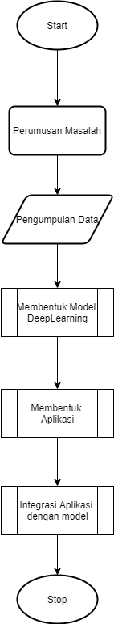

Gambar 3.1 Flowchart Penelitian

* + - 1. Subprocess Membentuk model Deep Learning dapat digambarkan sebagai berikut/

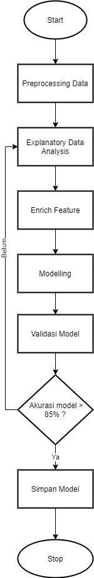

Gambar 3.2 membentuk deep learning

* + - 1. Subprocess Membentuk Aplikasi dapat digambarkan sebagai berikut.

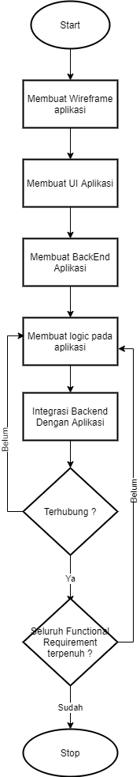

Gambar 3.3 Membentuk Aplikasi

* + - 1. Subprocess integrasi aplikasi dengan model dapat digambarkan sebagai berikut.

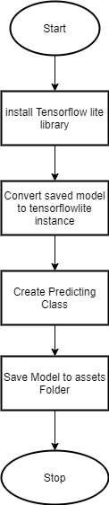

Gambar 3.4 integrasi Aplikasi dengan model

## Perancangan Aplikasi

* + 1. Rancangan Tampilan Awal (Wireframe)
       1. SplashScreen

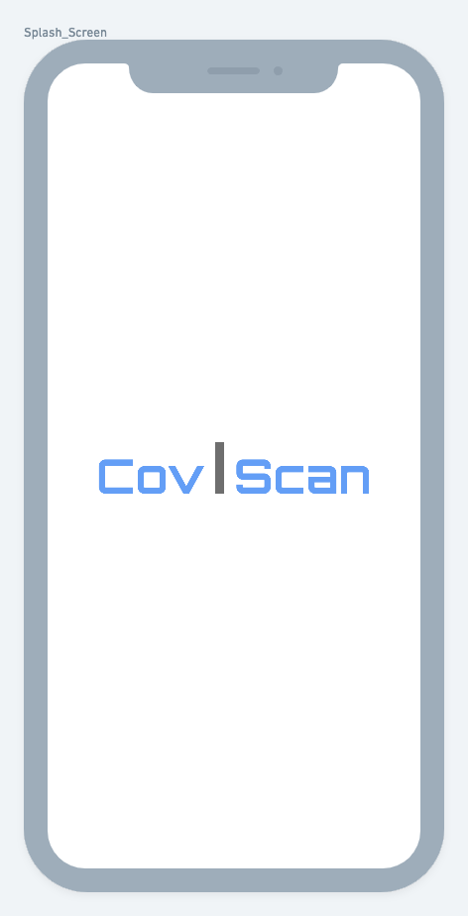

Gambar 3.5 Splash Screen

* + - 1. Registrasi Screen

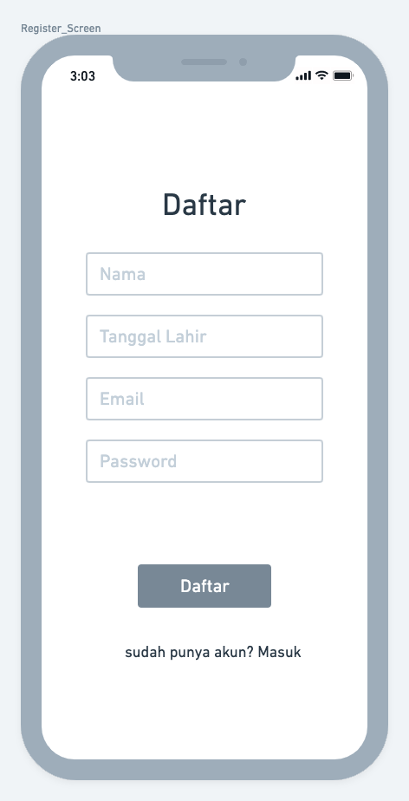

Gambar 3.6 Registrasi Screen

* + - 1. Login Screen

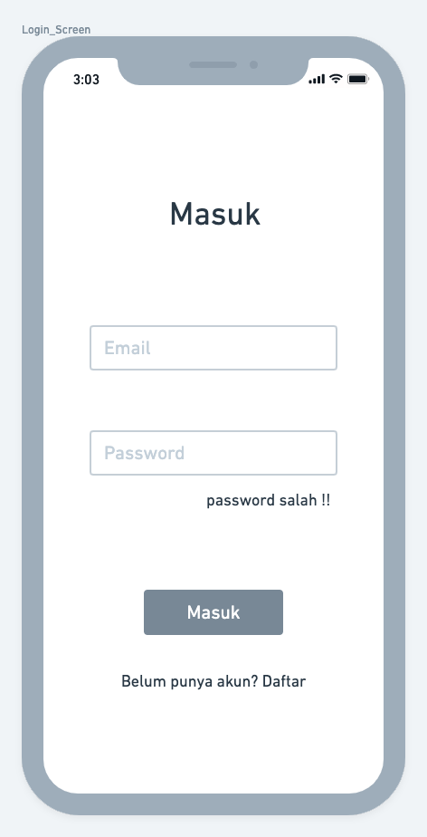

Gambar 3.7 Login Screen

* + - 1. Beranda Screen

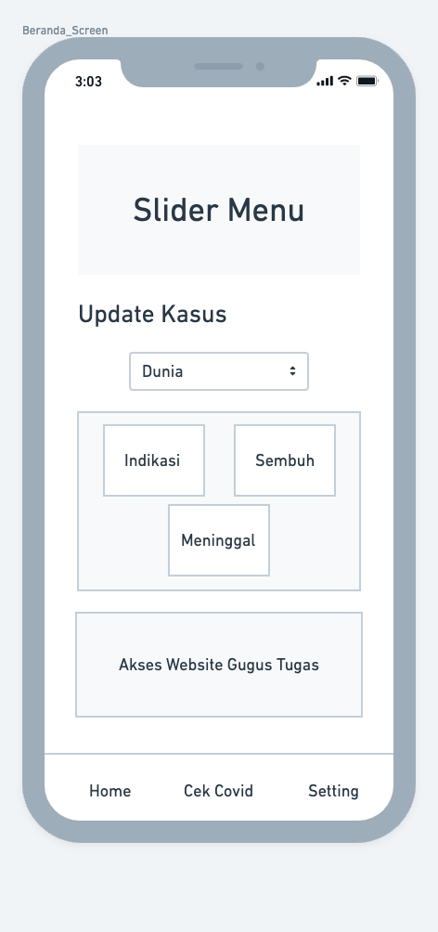

Gambar 3.8 Beranda Screen

* + - 1. CT-COV Screen

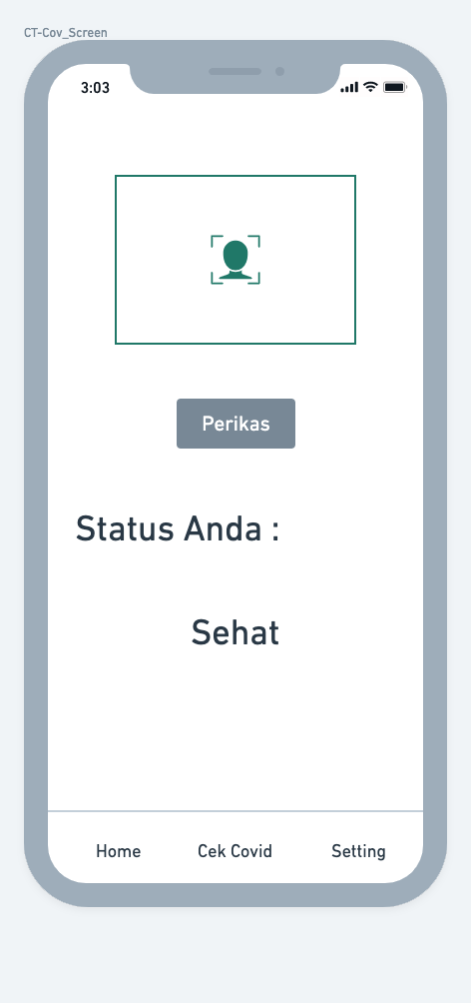

Gambar 3.9 CT-Cov Screen

* + - 1. Pengaturan

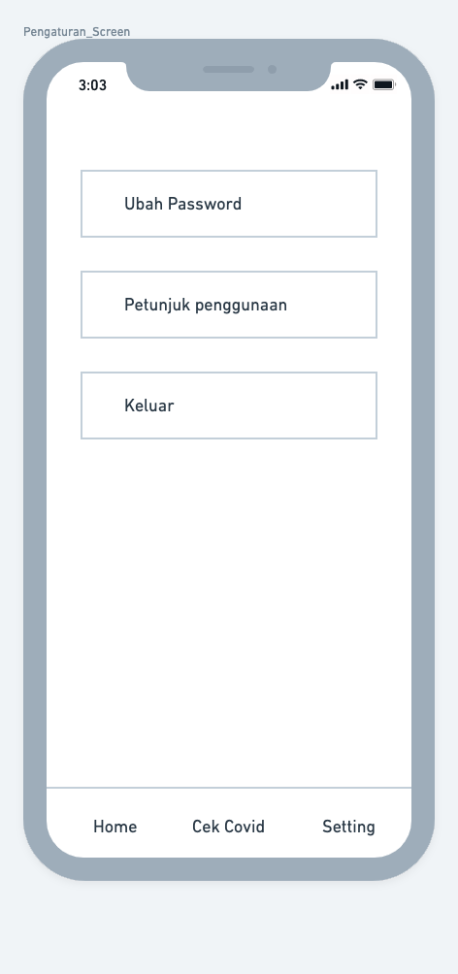

Gambar 3.10 Pengaturan

* + - 1. Petunjuk

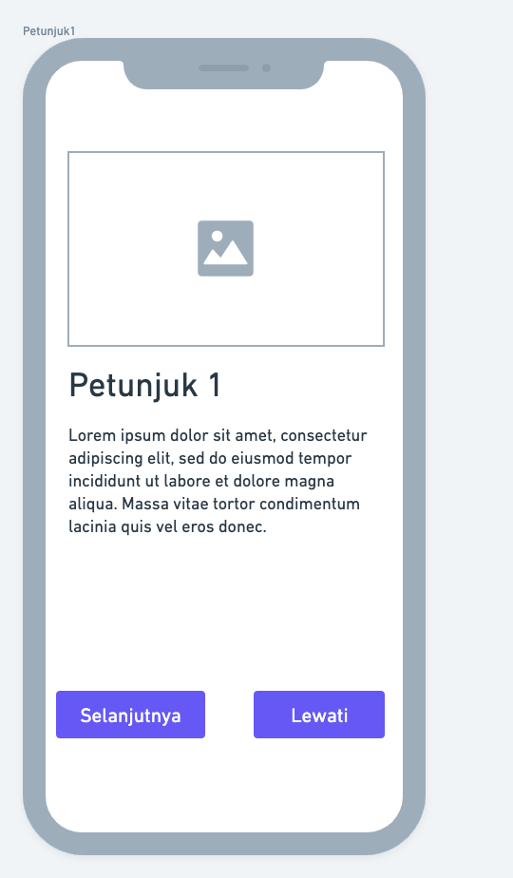

Gambar 3.11 Petunjuk

* + - 1. Petunjuk akhir

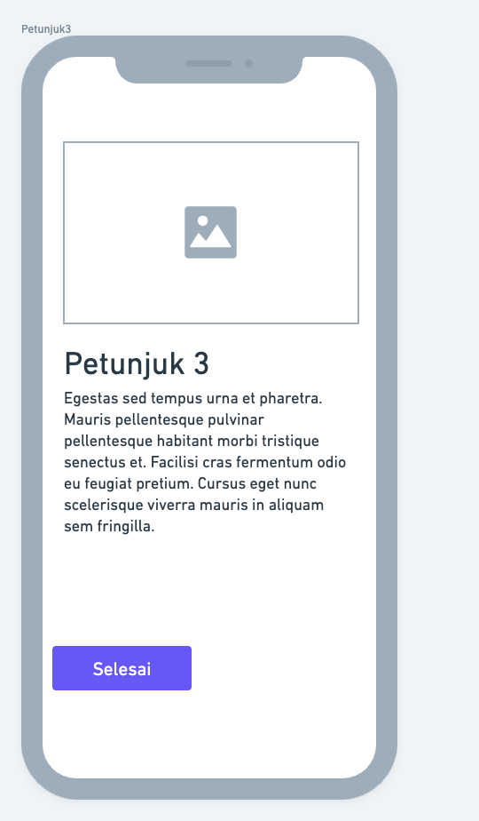

Gambar 3.12 Petunjuk akhir

## Implementasi Program

* + 1. Implementasi Pada Android
       1. Tampilan Awal

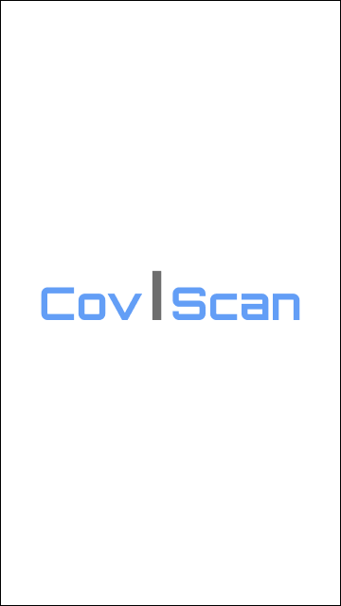

Gambar 3.13 Tampilan Awal

* + - 1. Tampilan Daftar

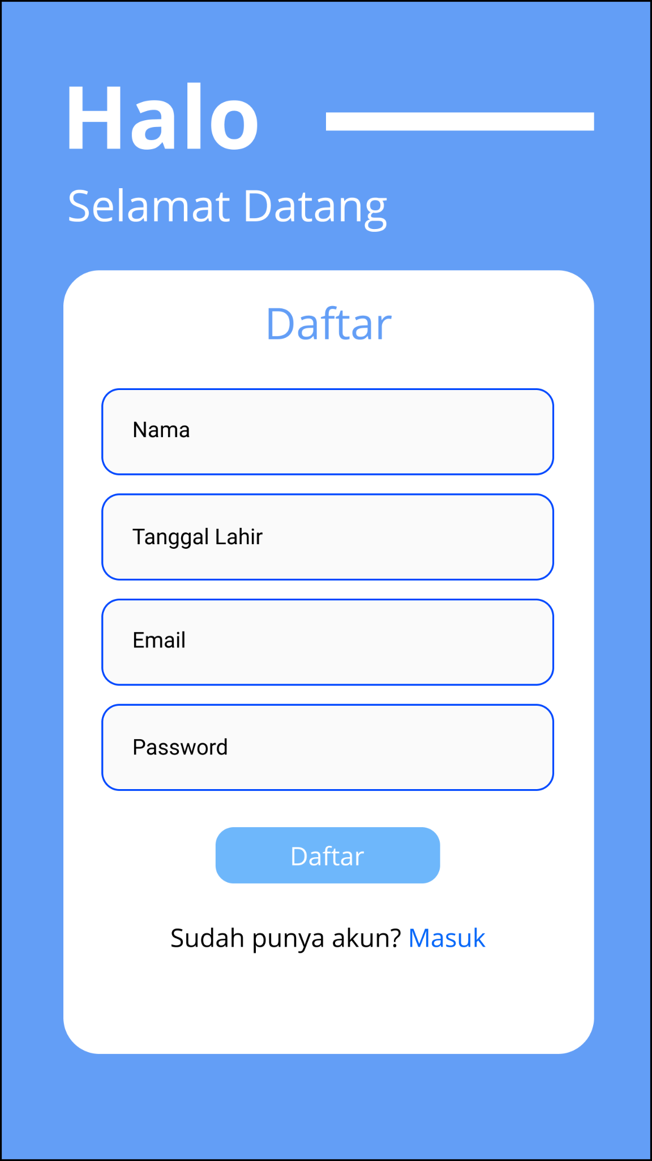

Gambar 3.14 Tampilan Daftar

* + - 1. Tampilan Login

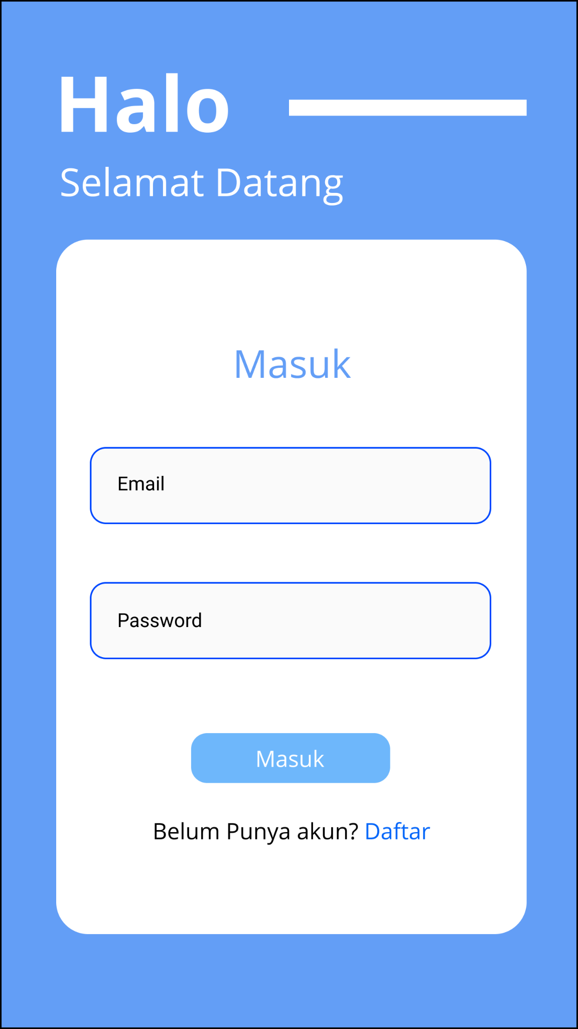

Gambar 3.15 Tampilan Login

* + - 1. Menu Utama

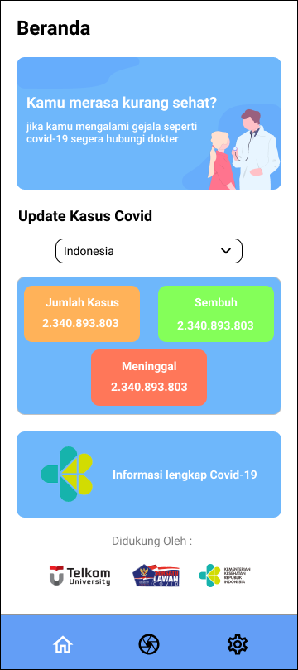

Gambar 3.16 Tampilan Menu Utama

* + - 1. Menu Scan

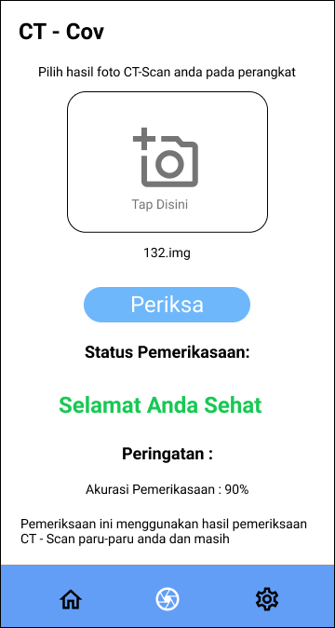

Gambar 3.17 Tampilan Menu Scan

* + - 1. Pengaturan

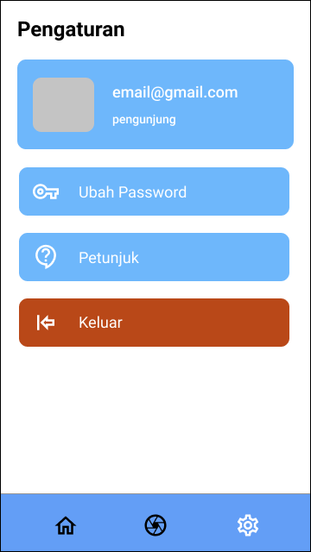

Gambar 3.18 Tampilan Pengaturan

* + - 1. Petunjuk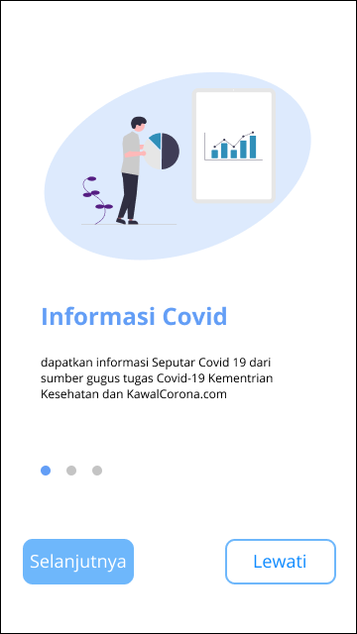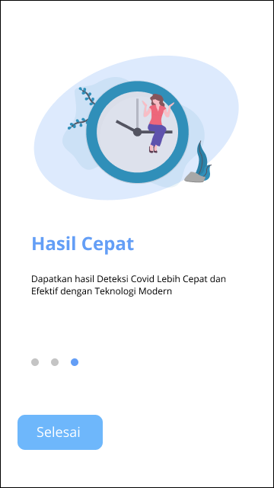

Gambar 3.19 Tampilan Petunjuk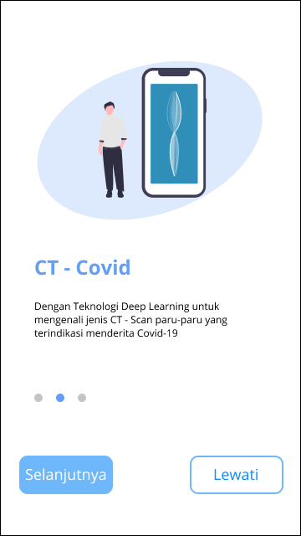

# Evaluasi

## Hasil Pengujian

1. Pengujian Model Deep Learning

Penggunaan Transfer learning pada pembuatan model Deep learning memberikan hasil yang maksimal, walaupun data yang digunakan tidak banyak. , namun metrics yang digunakan memberikan hasil yang sangat baik, berikut metrics yang kami gunakan :

* Precision
* Recall
* F1-Score
* ACC

Pada Data test kami, digunakan 200 data, 100 berlabel Covid 19 dan 100 lagi Normal, hal ini dilakukan untuk memastikan agar model dapat dengan baik melakukan klasifikasi.

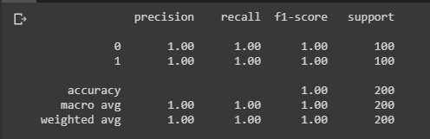

Gambar 4.1 Hasil akurasi Pengujian Model

Berikut juga Adalah Tambahan metrics yang kami, yaitu :

* TPR (True Positive Rate)
* TNR (True Negative Rate)
* FPR (False Positive Rate)
* FNR (False Negative Rate)

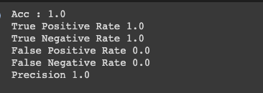

Gambar 4.2 Hasil akurasi Pengujian Model

1. Hasil Pengujian Aplikasi

Pada hasil pengujian aplikasi, model aplikasi dapat mengklasifikasikan gambar CT-Scan sesuai dengan model Deep Learning yang telah di buat dengan contoh sebagai berikut:

1. Gambar Paru paru Normal

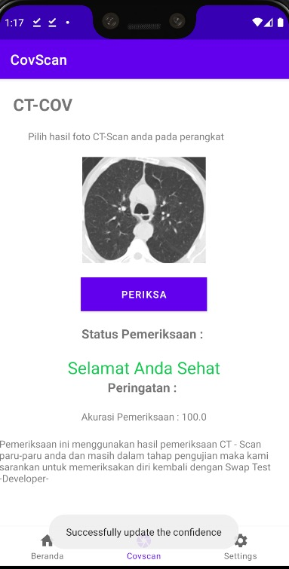

Gambar 4.3 Hasil Pengujian Aplikasi

1. Gambar Paru Paru Pasien Covid-19

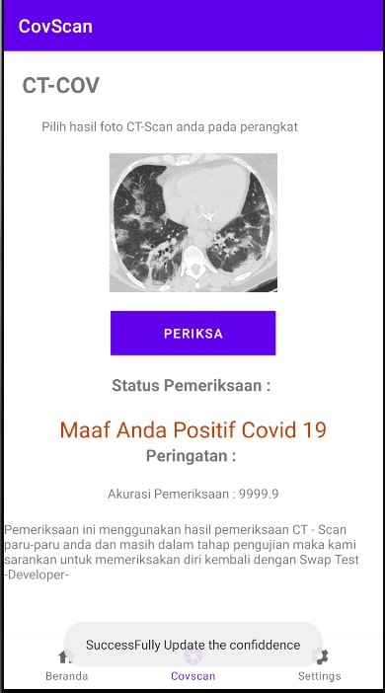

Gambar 4.4 Hasil Pengujian aplikasi

## Analisis Hasil Pengujian

1. Analisis Hasil Model Deep Learning

Berdasarkan hasil luaran metrics yang diberikan , dapat disimpulkan bahwasanya model dapat dengan baik mengklasifikasikan Foto CT-Scan Covid dengan foto CT-Scan Normal . Hal ini didapat daripada nilai precision ,recall , TPR, dan FPR yang sangat baik, dengan begitu model ini siap untuk di deploy pada Aplikasi.

1. Analisis Hasil Pengujian Aplikasi

Berdasarkan luaran dari pada aplikasi , aplikasi dapat mengklasifikasikan foto CT-Scan dari user dengan baik ditambah lagi, terdapat konfidensi luaran model yang dapat meyakinkan user pada hasil klasifikasi foto CT-Scan .

# Kesimpulan

Dari hasil penelitian dan pengerjaan Aplikasi CovScan yang kami lakukan dari beberapa minggu lalu dapat kami simpulkan Virus Covid-19 adalah virus yang memiliki gejala yang mirip dengan Virus Influenza. Maka virus ini sulit untuk diprediksi dengan hanya melihat kondisi fisik penderita. Namun harus melakukan pemeriksaan Swab Test yang memerlukan waktu 1 hingga 1,5 jam untuk mendapatkan hasil.

Namun dari penelitian bahwa paru-paru penderita Covid-19 dengan paru paru normal memiliki perbedaan pada gambar CT-Scan. Maka Tujuan kami memberikan pelayanan pemeriksaan Covid-19 dengan teknologi deep learning untuk mempercepat proses pemeriksaan.

Hasil dari pengujian dari aplikasi CovScan yang kami lakukan sangat memuaskan dimana hasil akurasi pemeriksaan mencapai 90% dari hasil CT-Scan yang dilakukan.

DAFTAR PUSTAKA

Ethical Hacker Indonesia. (2021, Juni 09). *Kawal Korona API.* Diambil kembali dari Kawal Korona.com: <https://kawalcorona.com/api/>

Tensor Flow. (2021, Juni 09). *Image Data Generator.* Diambil kembali dari tensorflow.org: <https://www.tensorflow.org/api_docs/python/tf/keras/preprocessing/image/ImageDataGenerator>

Rosebrock, A. (2021, April 17). *Artikel: Image Classification Basics*. Diambil kembali dari Situs web pyimagesearch.com: <https://www.pyimagesearch.com/2021/04/17/image-classification-basics/>

SehatQ. (2020, April 03). *artikel: Ini Gambar Paru Pasien Corona, Tanda Parahnya Infeksi Covid-19*. Diambil kembali dari Situs web SehatQ.com: <https://www.sehatq.com/artikel/ini-gambar-paru-pasien-corona-tanda-parahnya-infeksi-covid-19>

moroney, l. (2020). *AI and Machine Learning for Coders.* O'Reilly Media, Inc.

Géron, A. (2019). *Hands-On Machine Learning with Scikit-Learn, Keras, and TensorFlow: Concepts, Tools, and Techniques to Build Intelligent Systems 2nd Edition.* O'Reilly Media, Inc.

Halodoc.(2020,April 10). *artikel : CT Scan*. Diambil kembali dari situs web halodoc.com: <https://www.halodoc.com/kesehatan/ct-scan>